Židovská Praha
Ted’ vám popíšu židovskou čtvrt’ Prahy. Ta čtvrt’ se jmenuje Josefov, protože v roce 1781 císař Josef II zrušil diskriminační opatření proti Židům a je jedna z nejstarších a nejslavnějších židovských center ve Střední Evropě. To bylo jediné židovské ghetto, které nacisté nezničili, protože Hitler ho chtěl proměnit v muzeum židovství. Dnes to je důležitý dokument historie židovských komunit Střední Evropy.
Židovská obec Prahy je jedna z nejstarších v Evropě. Od roku 1941 nacisté deportovali mnoho Židů do koncentračních táborů. Po válce ten, kdo neumřel, emigroval do Izraele nebo do Spojených států.
Jedna z nejdůležitějších památek židovskěho města Prahy je Starý židovský hřbitov. To je nejstarší hřbitov v Evropě, byl založen v roce 1439 a je tam asi 12000 náhrobků. Byl tam pohřben slavný rabbi Löw.

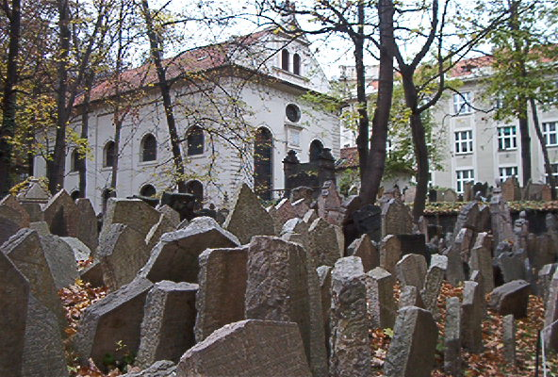

V roce 1891 byl založen Nový židovský hřbitov, kde se nachází hrobka Franze Kafky a jeho rodičů.
Další velmi důležitý památky jsou synagogy. Nejstarší Synagoga Evropy je ta Staronová, která byla založena v třináctém století. Podle legendy se tam nachází Golem, který čeká, aby se probudil.

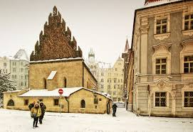
Vedle Staronové Synagogy se nachází židovská radnice s orlojem, který se otáčí proti směru hodinových ručiček.
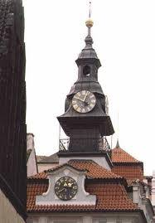
Velmi důležité je také Pinkasova Synagoga, na jejichž zdech můžeme vidět asi 80000 jmen českých a moravských Židů, kteři umřeli během nacismu.
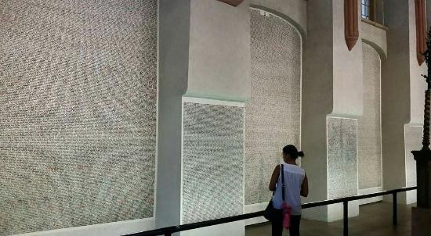
V té synagoze v židovském muzeu z roku 1958 visí asi 4000 kreseb židovských dětí, které je nakreslily v koncentračním táboře Terezín během jejich zajetí. Na každé kresbě byly napsány datum narození, datum deportace a datum smrti každého dítěte. Jenom na některých kresbách bylo napsano slovo ´´přeživši´´.

